Matemática Discreta 2
2° Parcial curso 2004 29 de Junio de 2004

Nota Importante: Redactar con cuidado. La presentación y justificación de los
resultados forman parte de la calificación final.

- Sea G un grupo tal que |G| = 1147. Probar que G es abeliano.
Sol: Factorizando 1147 se obtiene que 1147 = 31*37. 31 y 37 son ambos
números primos. Además 31 no divide a 37 – 1 = 36. Por lo tanto por
un Teorema dado en Teórico se tiene que G es cíclico.
Como es cíclico resulta ser abeliano.

- a) En 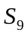 calcular
(Se expresará el resultado como un ciclo o producto de ciclos disjuntos)
Sol. : = (2 3 7)
b) Probar que no existe 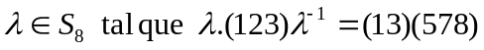
Sol.: Cualquiera sea λ , como ella y su inversa tienen la misma paridad, se
tiene que el miembro a la izquierda de la igualdad es siempre par
mientras que la permutación (13)(578) es impar.

- Sea G un grupo abeliano. Se dice que un subgrupo H de G es denso si
H ∩ K ≠ {e} para todo subgrupo K de G tal que K ≠ {e}
- Probar que si un subgrupo H de G es denso entonces todo elemento
del grupo cociente G / H tiene orden finito.
Sol: lo cual es cierto porque
H ∩ <g> ≠ {e} 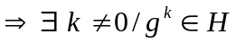

- Probar que si un subgrupo H es denso entonces todo elemento de G
de orden igual a un número primo pertenece a H.
Sol: Sea o(g) = p primo. <g> ∩ H ≠ {e} .
Como k no es 0 ni múltiplo de p entonces mcd(k,p)=1.
Existen a, b enteros / ak+bp = 1 :
Como H es subgrupo y 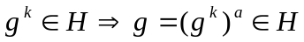

- Dar un ejemplo de un grupo abeliano G con un subgrupo H denso (verificar que lo es) y H ≠ G
Sol.: En (Z,+), considero H = números pares. Los subgrupos de Z, como
éste es cíclico, son cíclicos y generados por un elemento de Z.
Si K = <k> es un subgrupo / k no es 0, se tiene que en K está 2k
que pertenece a H.

- Sea A un anillo conmutativo con elemento unidad u y sea:
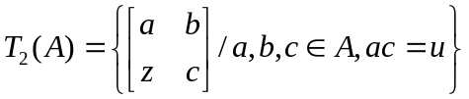donde z es el neutro aditivo de A.
- Demostrar que G = ( 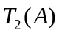 , x ) es un grupo donde x es el producto
de matrices usual.
Sol.: - El producto es cerrado en :
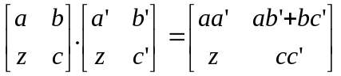 donde (aa’)(cc’)=(ac)(a’c’)=u.u=u

- El producto es asociativo:
- Existe neutro : 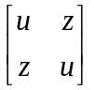
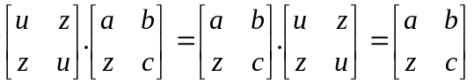
- Existe inverso :
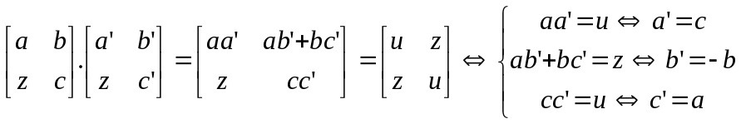
Entonces 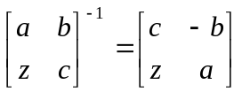

- ¿Es G abeliano cualquiera sea A? Demuéstrelo o encuentre un
contraejemplo.
Sol.: Haciendo el producto en el otro orden
debería cumplirse que ab’+bc’ = a’b+b’c
Considerando las matrices reales tenemos que si b = 0 , a= 2 , c= ½
y b’ = 1 lo anterior no se cumple.

- Demuestre que el conjunto de matrices de G con a = c = u es:
- Subgrupo de G ii) Es normal en G iii) Es isomorfo al grupo (A, + )
Sol.: Llamaremos con B a este conjunto de matrices.
i) Alcanza con que el producto sea cerrado en B y que el inverso ∈ B
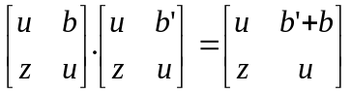 ; 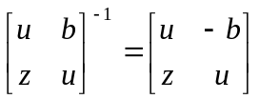
- 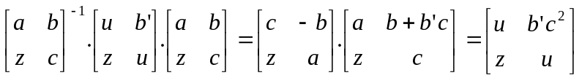
que está en el subgrupo B
- Sea 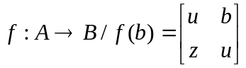 Está claro que f es biyectiva.
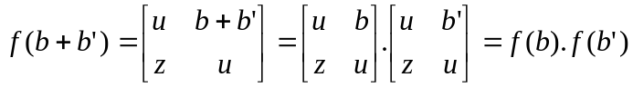
Como f es isomorfismo resultan ser isomorfos los grupos.

- Si A = 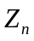 : i) ¿ Cuántos elementos tiene ?
Sol.: b puede ser cualquiera, a debe ser invertible en . Hay ϕ (n)
elementos invertibles en (ϕ es la función de Euler).
Elegido a el c es único ya que es el inverso multiplicativo de a en
Entonces || = nϕ (n)

- Si n = 3 , demuestre que es cíclico.
Sol: 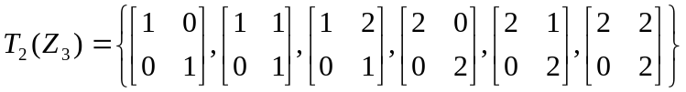
Si llamamos g a la quinta matriz de la lista anterior tenemos:
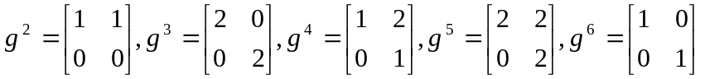
Por tanto el grupo es igual a <g>

- a) Hallar todos los subanillos del anillo A = 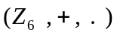. Justificar.
Sol.: Como (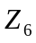,+) es cíclico, sus subgrupos también lo son
<0> = {0} , <1> = , <2> = {0,2,4} , <3> = {0,3} , <4> = <2> , <5>=<1>
Los 4 anteriores son subanillos de A

b) Probar que todos los subanillos no triviales de A tienen elemento unidad y
que es distinto del elemento unidad de 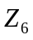
Sol.: El elemento unidad de <3> es 3: 0.3 = 0 , 3.3 = 3 3 distinto de 1
El elemento unidad de <2> es 4: 0.4=0 , 2.4 = 2 , 4.4 = 4 4 distinto de 1

- a) Dado P(x) = 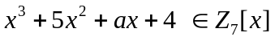 , hallar todos los valores de a
para los cuales resulta ser P(x) irreducible en 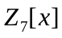. Justificar.
Sol.: P(0)=4, P(1) = a+3 , P(2)= 2a+4,P(3)=3a-1,P(-3)=1-3a,P(-2)=-2a+2,
P(-1)=1-a
Para que todos estos valores sean distintos de 0 debe ser
a = 0 , 2, 3 , 6. Como P(x) es de tercer grado y no tiene raíces en 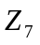
resulta ser irreducible en

b) Dado Q(x) = 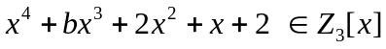. Hallar b para que Q(x) sea
irreducible en 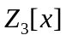. Justificar que efectivamente lo es.
Sol.: Q(0) = 2 , Q(1) = b , Q(-1) = 1 – b . Debe ser entonces b = 2
Veamos que Q(x) no es el producto de 2 polinomios de 2° grado
(que se pueden tomar mónicos pues Q lo es)
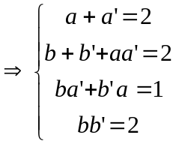
Si bb’ = 2 entonces b=1 , b’ = 2 o bien b=2, b’ = 1 (que son casos
simétricos). Estudiamos el primero: a+ a’ = 2 , aa’ =2 , a’ + 2a = 1
De aa’=2 sale que a=1 , a’ =2 o bien a= 2, a’ = 1 pero entonces
a + a’ = 0 y por tanto el sistema es incompatible.
El caso b = 2 , b’ = 1 también genera un sistema incompatible.
Por lo tanto Q(x) es irreducible en

Puntajes:
1) 6
2) 9 : a) 5 b) 4
3) 12 : a) 4 b) 4 c) 4
4) 18 : a) 4 b) 3 c) 6 : i) 2 ii) 2 iii) 2 d) 5 : i) 2 ii) 3
5) 6 : a) 3 b) 3
6) 9 : a) 4 b) 5

